农药经营者是否取得农药经营许可证经营农药
检查标准
- 检查对象
农药经营者
- 检查方法

现场检查农药经营者经营场所，检查农药经营许可资质及经营产品。

查阅、复制农药销售记录。

询问农药销售人员、农药经营者负责人。
- 判定标准

存在以下情形之一的，检查项结果为“发现问题”，应当责令改正，并立案调查。
1.农药经营者未取得农药经营许可证；
2.超过农药经营许可证有效期经营农药；
3.实际经营地址与农药经营许可证不符；
4.超出经营范围经营限制使用农药；
5.利用互联网经营限制使用农药；
6.农药生产企业未取得农药经营许可证在厂区以外经营农药。
四、说明
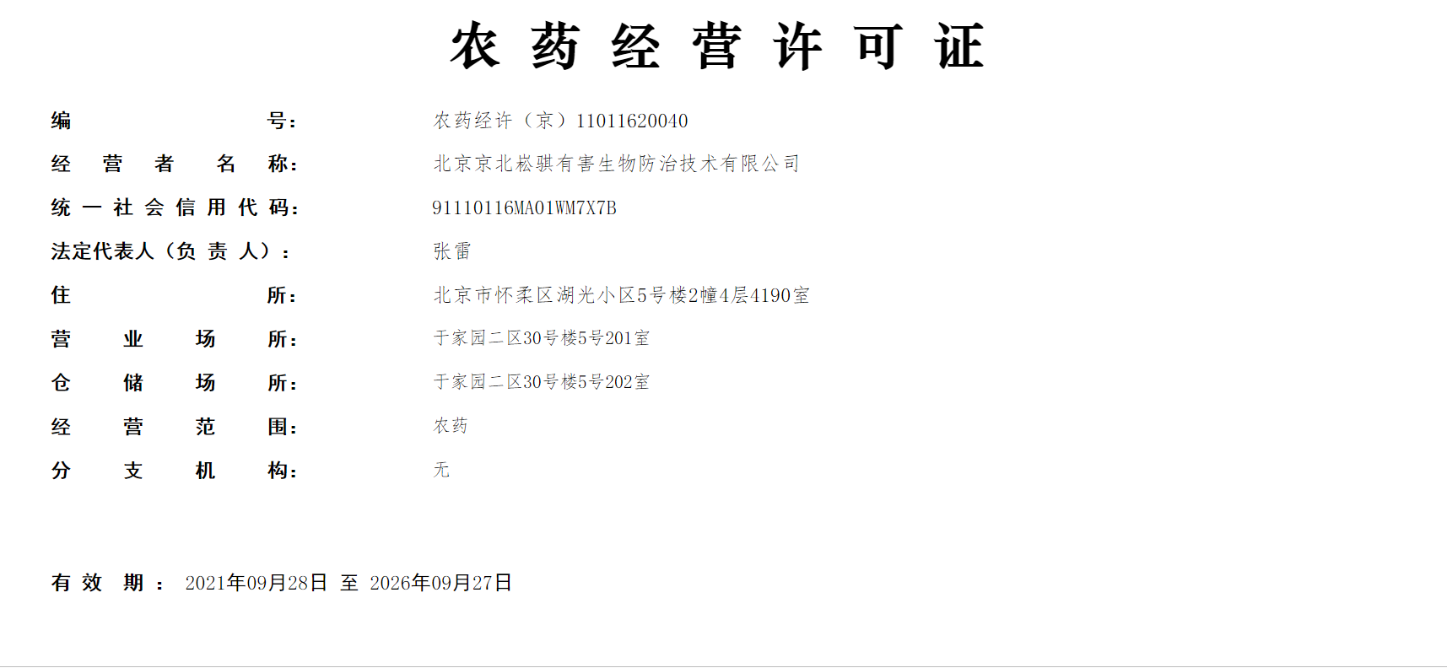
经营许可证式样
五、附件
1.《农药管理条例》第二十四条规定，国家实行农药经营许可制度，但经营卫生用农药的除外。
农药经营者应当具备下列条件，并按照国务院农业主管部门的规定向县级以上地方人民政府农业主管部门申请农药经营许可证：(一)有具备农药和病虫害防治专业知识，熟悉农药管理规定，能够指导安全合理使用农药的经营人员；(二)有与其他商品以及饮用水水源、生活区域等有效隔离的营业场所和仓储场所，并配备与所申请经营农药相适应的防护设施；(三)有与所申请经营农药相适应的质量管理、台账记录、安全防护、应急处置、仓储管理等制度。
2.《农药经营许可管理办法》第三条规定，在中华人民共和国境内销售农药的，应当取得农药经营许可证。
3.《农药经营许可管理办法》第二十一条规定，超出经营范围经营限制使用农药，或者利用互联网经营限制使用农药的，按照未取得农药经营许可证处理。
4.《农药管理条例》第五十五条 农药经营者有下列行为之一的，由县级以上地方人民政府农业主管部门责令停止经营，没收违法所得、违法经营的农药和用于违法经营的工具、设备等，违法经营的农药货值金额不足1万元的，并处5000元以上5万元以下罚款，货值金额1万元以上的，并处货值金额5倍以上10倍以下罚款；构成犯罪的，依法追究刑事责任：
（一）违反本条例规定，未取得农药经营许可证经营农药。

